Bogotá, DC. 05 de junio 2025

H. Senador
Efraín Cepeda Sarabia
Presidente
Senado de la República
Ciudad

Con fundamento en lo contemplado en la Ley 5 de 1992 y las normas concordantes, presento la siguiente proposición:

PROPOSICIÓN DE ARCHIVO

Elimínese el artículo 14° del Proyecto de Ley 311 de 2024 Senado, 166 de 2023 Cámara Acumulado con los Proyectos de Ley No. 192 de 2023 Cámara y No. 256 de 2023 Cámara “Por medio del cual se modifica parcialmente normas laborales y se adopta una reforma laboral para el trabajo decente y digno en Colombia”.

ARTÍCULO 14°. Límite al Trabajo Suplementario. Modifíquese el artículo 22 de la Ley 50 de 1990, el cual quedará así:

“ARTÍCULO 22. LÍMITE AL TRABAJO SUPLEMENTARIO. En ningún caso las horas extras de trabajo, diurnas o nocturnas, podrán exceder de dos (2) horas diarias y doce (12) semanales.

Parágrafo. Se exceptúa de la aplicación de la presente disposición al sector de seguridad, de conformidad con la Ley 1920 de 2018 y sus decretos reglamentarios, y al sector salud, conforme a la normatividad vigente”.

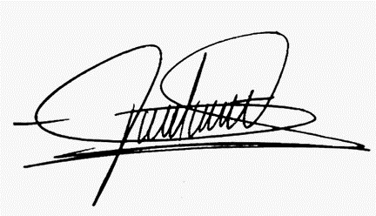
Atentamente,

CIRO ALEJANDRO RAMIREZ CORTES
SENADOR DE LA REPÚBLICA
CENTRO DEMOCRÁTICO
Correo: ciro.ramirezcortes@senado.gov.co

